PRINCIPAIS CAUSAS DE CONDENAÇÃO TOTAL DE CARCAÇAS DE FRANGOS EM ABATEDOURO NO MUNICÍPIO DE GUAPIAÇU-SP, 2024
Maria Aparecida de Souza OLIVEIRA¹*; Bhyanca Batista TRIGUEIRO¹; João Pedro Alcantara de Moura DINO¹; Kaéllyda Marques LOPES¹; Maurício dos Anjos ALVES¹ Thayanne Marques de ARAÚJO¹; Thais Ferreira FEITOSA²
¹Graduanda em Medicina Veterinária, IFPB- São Gonçalo-Sousa-PB. maria.oliveira.10@academico.ifpb.edu.br*
²Professora do Curso de Medicina veterinária, IFPB- São Gonçalo -Sousa -PB.
Resumo: A avicultura brasileira possui grande relevância econômica, sendo o controle sanitário nos abatedouros essencial para garantir a qualidade dos produtos. O presente estudo teve como objetivo analisar as principais causas de condenação total de carcaças de frangos no abatedouro da SEARA, localizado em Guapiaçu-SP, no ano de 2024. A metodologia baseou-se na coleta de dados secundários no sistema PGA-SIGSIF, com análise descritiva das ocorrências. Foram identificadas diversas causas de condenação, destacando-se falha tecnológica com 142.165 (39%), síndrome ascítica com 60.851 (16%), caquexia com 47.629 (13%) e aspecto repugnante (post mortem) com 42.695 casos (12%). Os resultados demonstram que essas alterações estão associadas tanto a falhas no manejo pré-abate quanto a problemas no processamento industrial, impactando diretamente a qualidade do produto e gerando prejuízos econômicos.
Palavras-chave: Abatedouro; Avicultura; Inspeção sanitária.

Introdução: A avicultura brasileira ocupa posição de destaque mundial na produção e exportação de carne de frango, sendo os abatedouros fundamentais para garantir a qualidade higiênico-sanitária dos produtos por meio das inspeções ante e post mortem. Entretanto, a condenação total de carcaças durante o abate representa um importante problema econômico e sanitário (Oliveira et al., 2016).
As principais causas dessas condenações incluem contaminação fecal, lesões traumáticas, doenças sistêmicas e falhas no manejo e no processamento, refletindo deficiências ao longo da cadeia produtiva (Backes; Matos, 2023).
Dessa forma, o presente trabalho tem como objetivo analisar as principais causas de condenação total de carcaças no abatedouro de frangos da SEARA, localizado em Guapiaçu, São Paulo, no ano de 2024, visando identificar fatores críticos e contribuir para a melhoria da qualidade e produtividade.

Material e métodos: A metodologia deste estudo baseou-se na coleta de dados secundários por meio de pesquisa online no banco de dados PGA-SIGSIF, disponibilizado pelo Ministério da Agricultura, Pecuária e Abastecimento, o qual reúne informações oficiais sobre condenações de carcaças em estabelecimentos sob inspeção federal. Foram analisados os registros de condenação total de carcaças de frangos do abatedouro da SEARA, localizado em Guapiaçu, São Paulo, referentes ao ano de 2024.
Foram considerados dados relacionados à condenação total da carcaça, incluindo as seguintes causas: aerossaculite, alterações musculares (hemorragias), aspecto repugnante (post mortem), canibalismo (ante mortem), caquexia, celulite, contaminação gastrointestinal e biliar, contaminação não gastrointestinal, escaldado vivo, estado anormal ou patológico não previsto, falha tecnológica, lesão de pele, lesão inflamatória, lesão traumática, magreza, neoplasia, septicemia e síndrome ascítica, com dados tabulados e organizados em planilhas no software Excel.

Resultados e discussão: No presente estudo, as causas mais relevantes de condenação total de carcaças (gráfico 1) foram falha tecnológica com 142.165 (39%), síndrome ascítica com 60.851 (16%), caquexia com 47.629 (13%) e aspecto repugnante (post mortem) com 42.695 casos (12%), totalizando 293.340 mil ocorrências, o que representa 80% do total de 366.020 condenações registradas no ano de 2024.

Gráfico 1: Causas de condenação total de carcaça de frango- SEARA – SP-2024
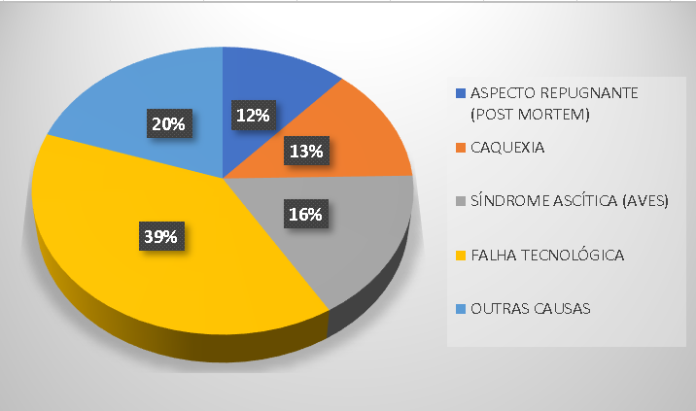
Fonte: elaboração própria, 2026.

O aspecto repugnante geralmente está associado a condições inadequadas no pré-abate, como manejo incorreto, estresse e falhas no jejum, que favorecem alterações visuais e odor desagradável na carcaça (Oliveira et al., 2016). A caquexia está relacionada a estados crônicos de debilidade, frequentemente decorrentes de doenças infecciosas, parasitárias ou falhas nutricionais, refletindo diretamente no estado corporal do animal. Já a síndrome ascítica é um distúrbio metabólico comum em frangos de rápido crescimento, associado principalmente à hipóxia, manejo intensivo e condições ambientais inadequadas, como ventilação deficiente (Backes; Matos, 2023; Oliveira et al., 2016).
As falhas tecnológicas, como erros na evisceração, escaldagem e depenagem, também contribuem significativamente para as condenações, sendo responsáveis pela maior porcentagem observada no estudo. Esse resultado evidencia a importância do controle rigoroso das etapas do processamento industrial, uma vez que pequenas falhas operacionais podem comprometer grandes volumes de produção (Oliveira et al., 2016).

Conclusão: Conclui-se que as condenações totais de carcaças estão associadas a falhas no manejo, sanidade e processamento industrial. As principais causas: falha tecnológica, síndrome ascítica, caquexia e aspecto repugnante (post mortem), evidenciam a necessidade de melhorias ao longo da cadeia produtiva para reduzir perdas e garantir a qualidade do produto.

Referências Bibliográficas:
BACKES, I. L.; MATOS, M. R. Causas de condenação em aves nos frigoríficos: revisão de literatura. Revista Ibero-Americana de Humanidades, Ciências e Educação, v. 9, n. 5, p. 1–12, 2023. Disponível em: https://periodicorease.pro.br/rease/article/view/15693. Acesso em: 7 abr. 2026.
BRASIL. Ministério da Agricultura, Pecuária e Abastecimento. Sistema de Informações Gerenciais do Serviço de Inspeção Federal (SIGSIF). Disponível em: https://sistemas.agricultura.gov.br/pga_sigsif/pages/view/sigsif/condenacaoanimal/. Acesso em: 21 mar. 2026.
OLIVEIRA, A. A.; COSTA, F. A. L.; ABREU, D. L. C.; MARTINS, N. R. S.; ELIAS, W. T.; RESENDE, M. Principais causas de condenação ao abate de aves em matadouros-frigoríficos registrados no Serviço de Inspeção Federal entre 2006 e 2011. Ciência Animal Brasileira, Goiânia, v. 17, n. 1, p. 79–89, 2016.

